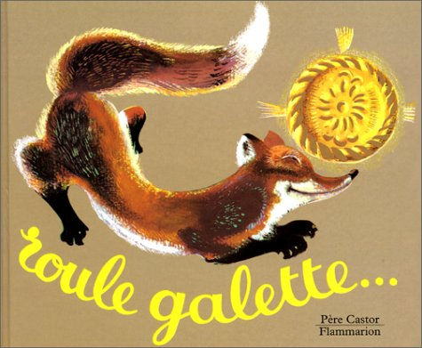
SEMAINE 15/ 6 JANVIER 2020
DOMINANTE D'ACTIVITE CIBLEE : AGIR,S'EXPRIMER, COMPRENDRE À TRAVERS L' ACTIVITÉ PHYSIQUE

Cette période sera consacrée au projet banquise avec la réalisation d’un igloo, mais avant de débuter ce projet nous allons étudier quelques classiques autour de la galette des rois.
Cette semaine nous aurons pour objectifs de faire une couronne des rois et de découvrir les classiques autour de du thème de la galette des rois. Nous allons installer un nouveau rituel le matin : nommer les jours de la semaine (qui sera illustré par l'album le roi sa femme et le petit prince)

PROGRAMMES 2015 :L'école maternelle s'appuie sur un principe fondamental : tous les enfants sont capables d'apprendre et de progresser. En manifestant sa confiance à l'égard de chaque enfant, l'école maternelle l'engage à avoir confiance dans son propre pouvoir d'agir et de penser, dans sa capacité à apprendre et réussir sa scolarité et au-delà.
Projet de la semaine :
- Fabriquer sa couronne sur le thème de la période : la banquise
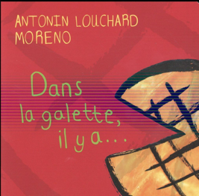
LES LIVRE DE LA SEMAINE
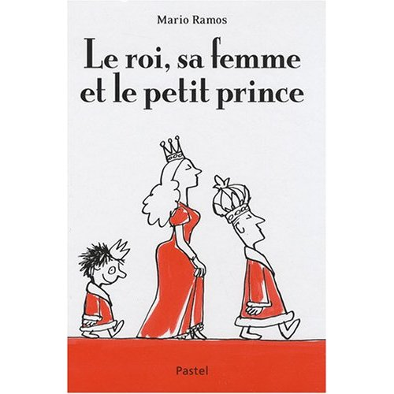
RESUME:
Dans la galette il y a : Une clé à molette, une fourchette, une amulette, une brouette : tout est dans la galette !
Roule galette : Une bonne vieille cuisine une galette pour son mari, elle la met à refroidir sur le bord de la fenêtre. La galette se sauve, roule, roule... échappe à la convoitise d'un lapin, d'un ours, d'un loup. Mais le renard malin, l'attire sur son nez, et Ham ! la mange.

Le roi sa femme et le petit prince : Ce livre plein d'humour de Mario Ramos illustre la célèbre chanson « L'empereur, sa femme et le petit prince ».,à ceci près que l'auteur a choisi d'y ajouter des animaux ou autres personnages accompagnant la petite troupe.
ACCUEIL:
PROGRAMMES 2015 :
L'enseignant fait acquérir des habitudes de travail qui vont évoluer au fil du temps et que les enfants pourront transférer.
Comprendre la notion de quantité implique pour l'enfant de concevoir que la quantité n'est pas la caractéristique d'un objet mais d'une collection d'objets (l'enfant doit également comprendre que le nombre sert à mémoriser la quantité).

L'enseignant accueille ses élèves et récupère le sac tote bag avec les cahiers et les porte-vues.
Chaque matin, un rituel est installé, à la fin de l'affichage des cartes de présence, l'enseignant regroupe ses élèves pour mettre les cartes des absents dans la colonne des absents. A chaque carte mise, l'enseignant dit « Une carte dans la boite des absents, et encore une, et encore une « à la fin, il dit : « ça fait trois, il y a trois absents)
Introduire les repères sociaux : les jours de la semaine
Un élève tiré au hasard avec les bâtonnets déplace la flèche sur la frise de la semaine, il nomme le jour et les lettres

PROGRAMMES 2015 :
L'équipe pédagogique aménage l'école (les salles de classe, les salles spécialisées, les espaces extérieurs...) afin d'offrir aux enfants un univers qui stimule leur curiosité, répond à leurs besoins notamment de jeu, de mouvement, de repos et de découvertes et multiplie les occasions d'expériences sensorielles, motrices, relationnelles, cognitives en sécurité.
L'enseignant donne à tous les enfants un temps suffisant pour déployer leur activité de jeu. Il les observe dans leur jeu libre afin de mieux les connaître.
 | TEMPS:  20mn | ACTIVITE:  1 participer aux ateliers autonomes | COMPETENCE:  (Explorer le monde)  Choisir, utiliser et savoir désigner des outils et des matériaux adaptés à une situation, à des actions techniques spécifiques | ORGANISATION:  individuellement
Ateliers autonomes
RITUEL:
PROGRAMMES 2015 :Pour les plus jeunes, les premiers repères temporels sont associés aux activités récurrentes de la vie quotidienne d'où l'importance d'une organisation régulière et de rituels qui marquent les passages d'un moment à un autre.
L'école maternelle doit conduire progressivement chacun à comprendre que les nombres permettent à la fois d'exprimer des quantités (usage cardinal) et d'exprimer un rang ou un positionnement dans une liste (usage ordinal)

L'enseignant déplace la petite flèche du calendrier et tamponne avec un tampon dateur le jour de la semaine en expliquant que les jours sont numérotés, il indique « Aujourd'hui, c'est Lundi 7 ».

EPS:
PROGRAMMES 2015 :Les activités artistiques relevant des arts du spectacle vivant (danse, cirque, mime, théâtre, marionnettes...) sont caractérisées par la mise en jeu du corps et suscitent chez l'enfant de nouvelles sensations et émotions.
TEMPS:  30 mn | ACTIVITE:  jeu des galettes | COMPETENCE:  ( Activités physiques)Coopérer, exercer des rôles différents complémentaires, s'opposer, élaborer des stratégies pour viser un but ou un effet commun. | ORGANISATION:  collective
Fiche EPS Jeu 2 : à la fin du cahier journal

ATELIERS 1:
PROGRAMMES 2015 :
Les apprentissages nécessitent souvent un temps d'appropriation qui peut passer soit par la reprise de processus connus, soit par de nouvelles situations.
TEMPS:  24-30 mn | ACTIVITES: | COMPETENCES:  3. Domaine 1 :Commencer à écrire seul  4. Ateliers autonome sur l’écriture | ORGANISATION:  atelier 1 supervisé par l’enseignante 6 élèves  atelier 2 en autonomie 6 élèves  atelier 3 supervisé par stagiaire 6 élèves  atelier 4 : en autonomie 8 élèves
  1 je raconte une histoire (à partir de mardi)
  2. Puzzles de l’album roule galette
  3 Je fais le quadrillage de la galette dans de la pâte à modeler »
  4. ateliers autonomes
  1 Domaine 1(Mobiliser le langage dans toutes ses dimensions) et Domaine 5 : Situer des événements vécus les uns par rapport aux autres. Ordonner une suite de photographies ou d'images, pour rendre compte d'une situation vécue ou d'un récit fictif entendu, en marquant de manière exacte succession et simultanéité.
  2Domaine 4: découverte du monde reconstituer une image selon un modèle

1.Raconter une histoire avec des marottes
(Mobiliser le langage dans toutes ses dimensions)
Pratiquer divers usages du langage oral : raconter, décrire, évoquer, expliquer, questionner, proposer des solutions, discuter un point de vue.
Observables : nommer :
-des objets, du matériel, des matériaux, des personnes, des rôles ;
-expliquer un déroulement

jouer l’histoire de roule galette avec des marottes
Support :
https://www.anyssa.org/classedesgnomes/roule-galette-cycle-1/
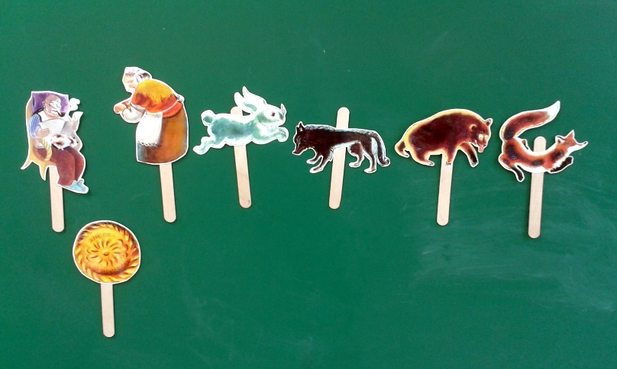

A la fin de la semaine une activité sur fiche pourra être proposée sur la chronologie de l’histoire
- une fiche séquentielle classique
- une fiche avec une carte où les personnages arrivent successivement le long du chemin https://www.anyssa.org/classedesgnomes/roule-galette-cycle-1/
Atelier 2 : refaire les puzzle du livre roule galettes
Objectifs : Reproduire un assemblage à partir d'un modèle
Support :
http://m.lebazardemarie.e-monsite.com/pages/outils-pour-le-cycle-1/les-projets-en-maternelle/activites-autour-de-roule-galette.html?version=mobile
Matériel :
- fonds plastifiés
- Pièces de puzzles plastifiés
- Prévoir un puzzle en plus que le nombre d’enfants
Consigne :
J’ai disposé sur la table 8 puzzles tu t’installes où tu veux. Tu fais le puzzle. Quand tu as termnié tu mets ton étiquette prénom et tu vas demander à un adulte de prendre ton travail en photo. Ensuite tu fais le point avec l’adulte pour voir si c’est juste ou pas. En fonction tu recommences ou tu ranges les pièces dans le sachet. Tu peux changer de place pour faire un autre puzzle

ATELIER 3 «Je vais faire des activités autour de « j’aime la galette » »
Objectif : Commencer à écrire tout seul : s’exercer avec des lignes droites pour former des croisillons comme sur une galette
Matériel :
- pâte à modeler
- couteau en plastique
Consigne : Tu vas faire des croisillons comme sur une galette sur de la pâte à modeler
1. Faire une boule
2. Aplatir la boule
Avec un couteau faire des lignes verticales et des horizontales
ATELIER 4 «Je vais faire des activités autour de « j’aime la galette » »
Support:
http://estelledocs.eklablog.com/j-aime-la-galette-m-bourre-c19376089
- Loto de la galette
- Correspondance des mots avec des étiquettes
http://jardindalysse.com/jaime-galette-exploitation-ps/
- Retrouver les mêmes couronnes
- Ecrire ROI et REINE
- Ecrire Galette
- Coller une gommette par croisillon
Faire des ronds :
  - https://images.app.goo.gl/sgRHxboAQvDSB5CB9

RECREATION:

TEMPS:  30 mn | ACTIVITE:  jouer dans la cour | COMPETENCE:  apprendre à coopérer en participant à des jeux | ORGANISATION:  collective

REGROUPEMENT :
PROGRAMMES 2015 :
L'enjeu est de les habituer à la réception de langage écrit afin d'en comprendre le contenu. L'enseignant prend en charge la lecture, oriente et anime les échanges qui suivent l'écoute.

TEMPS:  10 mn | ACTIVITE: Jouer à l'objet manquant (se faire des images mentales) | COMPETENCE:  (Mobiliser le langage dans toutes ses dimensions) Pratiquer divers usages du langage oral : raconter, décrire, évoquer, expliquer, questionner, proposer des solutions, discuter un point de vue. | ORGANISATION:  collective

LUNDI : lecture de l’album roule galette
MARDI : mardi lecture de l’album Le roi, sa femme et petit prince
JEUDI: L'enseignant regroupe ses élèves pour la lecture du livre « Dans la galette, il y a » il interroge sur la tradition de la galette
VENDREDI: Lecture du cahier d’explorateur.

ATELIERS 2:
PROGRAMMES 2015 :
La comparaison des collections et la production d'une collection de même cardinal qu'une autre sont des activités essentielles pour l'apprentissage du nombre.
Le nombre en tant qu'outil de mesure de la quantité est stabilisé quand l'enfant peut l'associer à une collection, quelle qu'en soit la nature, la taille des éléments et l'espace occupé : cinq permet indistinctement de désigner cinq fourmis, cinq cubes ou cinq éléphants.
TEMPS:  45 mn  et après la sieste, selon les élèves. | ACTIVITES: | COMPETENCES: | ORGANISATION:  atelier 1 avec enseignant  ateliers 2
  1 Jouer au jeu« Les deux galettes (IM logico-maths/verbale)
  2 Décorer sa couronne (IM visuelle)
  3 Reconstituer la chron
  (Construire les premiers outils pour structurer sa pensée ) Réaliser une collection dont le cardinal est donné.
ATELIER 1 « Je joue au jeu des parts de galette »
Support: -
https://www.manzabull.fr/jeu-galette-des-rois-pour-les-enfants/
Matériel:
- Un fond de tarte plastifié
- des quartiers de tarte
- un dé avec des constellations de 1 à 3 (avec des chiffres pour plus pour les groupes plus avancés)
Consignes
Voici un fond de tarte, tu vas remplir ta tarte avec des parts de tarte. Pour cela chacun votre tour vous allez prendre le nombre de parts indiqué par le dé. Tu as terminé quand ta tarte est complète (si à la fin il te reste une part par exemple il faudra discuter avec l’enfant de ce qu’il doit faire : tu as des parts en trop, combien de trop, que dois tu faire...
ATELIER 2 « Je décore ma couronne»
Support: Projet banquise
Objectif : faire marcher ton imagination pour décorer ta couronne sur le thème de la banqquise
Matériel:
- gommettes flocons,
- du coton
- de la colle
- une couronne en papier blanc
- de la peinture bleue et blanche
- des pinceaux
- des paillettes
- un documentaire sur la banquise (ou des images) pour que les enfants comprennent le projet
Consigne :« Voici ta couronne, tu vas la décorer comme tu as envi pour en faire une couronne de l’hiver, pour être le roi de notre futur projet « la banquise »»
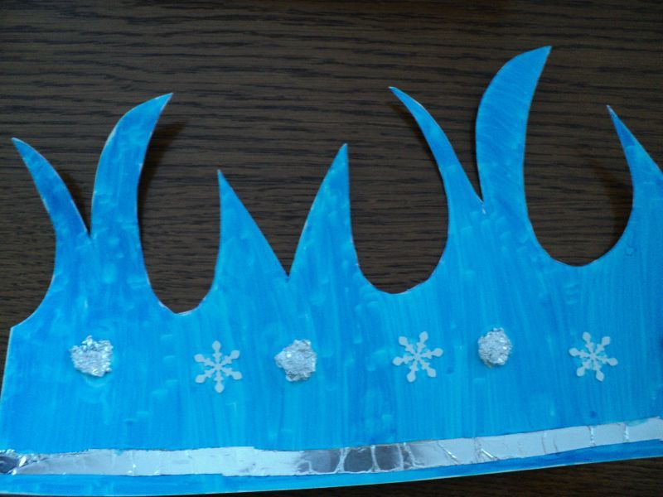

image extraite de : http://lamatdesptits.canalblog.com/archives/2011/12/30/23097492.html
Atelier 3: autonomie autour de la galette
Support:
http://estelledocs.eklablog.com/j-aime-la-galette-m-bourre-c19376089
- Loto de la galette
- Correspondance des mots avec des étiquettes
http://jardindalysse.com/jaime-galette-exploitation-ps/
- Retrouver les mêmes couronnes
- Ecrire ROI et REINE
- Ecrire Galette
- Coller une gommette par croisillon
Faire des ronds :
  - https://images.app.goo.gl/sgRHxboAQvDSB5CB9
  - https://idee-maitresse.fr/blog/categorie/graphisme-gratuit/

RANGEMENT/SORTIE
SIESTE
REPRISE ATELIERS SELON LES ELEVES
PROGRAMMES 2015 : Les apprentissages nécessitent souvent un temps d'appropriation qui peut passer soit par la reprise de processus connus, soit par de nouvelles situations.

TEMPS:  24-30 mn | ACTIVITES: | COMPETENCES:  Domaine 1 et domaine 3 : adapter son geste pour tracer des traits | ORGANISATION:  Atelier 1 : Supervisé par l’ASEM
  1 Je fais le quadrillage de la galette» dans le sable
 | 2. Activités de correspondances alphabétiques | 1(Mobiliser le langage dans toutes ses dimensions) : Découvrir le principe alphabétique | atelier 1 supervisé par l’enseignant
 | 3.Je décore une galette des rois en pâte à modeler avec des colombins | D5 : manipuler la matière | atelier 4 : supervisé par la stagiaire
Atelier 1 : faire des lignes verticales et horizontales avec le doigt dans du sable
Matériel :
- une assiette avec qq mm de sable au fond
- Un modèle de galette quadrillé
Atelier 2 : Associer les écritures de Roi et Reine
Matériel : étiquettes avec les mots roi et reine écrit avec différentes polices en capital, une image de roi, une image de reine

Je t’écris le mot roi et le mot reine. Tu vas palcer les étiquettes correspondantes sous les visages. Nous allons commencer par étudier l’écriture des deux mots.
- Par quelle lettre commence les mots ?
- Combien de lettre y a t-il dans le mot ROI ? Et dans le mot REINE ?
- Quelles sont les lettres que tu vois dans le mot Roi ? Et dans le mot REINE ?
- Est_ce que les deux mots s’écrivent de la même façon ? Ils commence pareil mais la suite est différente.
- A toi de regrouper les étiquettes du mot ROI sous le visage du roi et les étiquettes du mot REINE sous le visage de la reine
REGROUPEMENT 3
PROGRAMMES 2015 Éveil à la diversité linguistique À partir de la moyenne section (du fait de notre projet d’école nous commençons dès la petite section), ils vont découvrir l'existence de langues, parfois très différentes de celles qu'ils connaissent. Dans des situations ludiques (jeux, comptines...) ou auxquelles ils peuvent donner du sens (DVD d'histoires connues par exemple), ils prennent conscience que la communication peut passer par d'autres langues que le français : par exemple les langues régionales, les langues étrangères et la langue des signes française (LSF). Les ambitions sont modestes, mais les essais que les enfants sont amenés à faire, notamment pour répéter certains éléments, doivent être conduits avec une certaine rigueur.
TEMPS:  10 mn | ACTIVITE:  Projet Couronne | COMPETENCE:  . | ORGANISATION:  collective
5 minutes | Eveil linguistique |  | Head and shoulder

Anglais

RANGEMENT/SORTIE
Programme 2015 : L'objectif de l'école maternelle est d'enrichir les possibilités de création et l'imaginaire musical, personnel et collectif, des enfants, en les confrontant à la diversité des univers musicaux. Les activités d'écoute et de production sont interdépendantes et participent d'une même dynamique.
Jouer avec sa voix et acquérir un répertoire de comptines et de chansons Par les usages qu'ils font de leur voix, les enfants construisent les bases de leur future voix d'adulte, parlée et chantée. L'école maternelle propose des situations qui leur permettent progressivement d'en découvrir la richesse, les incitent à dépasser les usages courants en les engageant dans une exploration ludique (chuchotements, cris, respirations, bruits, imitations d'animaux ou d'éléments sonores de la vie quotidienne, jeux de hauteur...). Les enfants apprennent à chanter en chœur avec des pairs ; l'enseignant prend garde à ne pas réunir un trop grand nombre d'enfants afin de pouvoir travailler sur la précision du chant, de la mélodie, du rythme et des effets musicaux. Les enfants acquièrent un répertoire de comptines et de chansons adapté à leur âge, qui s'enrichit au cours de leur scolarité. L'enseignant le choisit en puisant, en fonction de ses objectifs, dans la tradition orale enfantine et dans le répertoire d'auteurs contemporains. Dans un premier temps, il privilégie les comptines et les chants composés de phrases musicales courtes, à structure simple, adaptées aux possibilités vocales des enfants (étendue restreinte, absence de trop grandes difficultés mélodiques et rythmiques). Il peut ensuite faire appel à des chants un peu plus complexes, notamment sur le plan rythmique.

En attendant les parents : on apprend la chanson « J’aime la galette »
Objectif : Jouer avec sa voix et acquérir un répertoire de comptines et de chansons

BILAN QUOTIDIEN:
OBSERVATIONS:
DIFFICULTES RENCONTREES:
SOLUTIONS ENVISAGEES:
SATISFACTIONS:

Album réseau galette et rois
- La véritable histoire de la galette
- Les deux versions de j’aime la galette
- Et la galette dans tout ça
- Le petit prince pissenlit
- J’aime la galette

A préparer pour la période
- un mot pour les familles pour qu’ils apportent des boites vide : chaussure ou mouchoirs
- regarder les sites suivants pour le projet banquise et froid :
  - http://maternelle-bambou.fr/poles-banquise-froid/
  - https://dessinemoiunehistoire.net/albums-hiver/

- Prévoir de faire une carte de bonne année
- Prévoir de faire un calendrier 2020
DATE :  Semaine 15 |  | SEANCES  Jeu des galettes | DUREE : 30 mn
ACTIVITE :  Jouer à reproduire des quantités (1 et 2)  COMPETENCES :  Coopérer, exercer des rôles différents complémentaires, s'opposer, élaborer des stratégies pour viser un but ou un effet  Réaliser une collection dont le cardinal est donné. |  |  | Ce que l’élève apprend :  - s’inscrire dans des règles collectives afin d’atteindre, par des actions en parallèle, un but ou un effet commun ;  - constituer des groupements afin de réaliser des collections en réponse à une demande.
Situation 1  2 mn | matériel | -
Situation 1  2 mn | dispositif | Tous les élèves
Situation 1  2 mn | déroulement | Les élèves courent dans la salle les uns derrière les autres, un tirage au sort a désigné le chef de file que les autres doivent suivre.
Situation 1  2 mn | consignes | « Vous suivez X en courant tranquillement pour vous échauffer»
Situation 1  2 mn | critère de réussite | Respecter le non dépassement de X en courant
Situation 2  5mn | matériel | Assez de cerceaux pour chaque élève + tambourin pour signal
Situation 2  5mn | dispositif | Tous les élèves
Situation 2  5mn | déroulement | L’enseignant demande aux élèves d’aller dans les cerceaux qui représentent les galettes.Il ne donne pas de consignes de quantité, ce qui laisse les enfants faire comme ils veulent, cependant au fur et à mesure du jeu, il retire des cerceaux incitant progressivement les élèves à se réunir.
Situation 2  5mn | consigne | « Au signal, vous allez dans une galette»
Situation 2  5mn | critère de réussite | Trouver un cerceau où aller
Situation 3  10 mn | matériel | Un cerceau pour deux élèves + tambourin
Situation 3  10 mn | dispositif | Tous les élèves
Situation 3  10 mn | déroulement | L’enseignant explique qu’ils doivent maintenant se trouver à deux dans un cerceau.
Situation 3  10 mn | consigne | « Au signal, vous allez dans une galette, vous devez être un et encore un dans la galette »
Situation 3  10 mn | critère de réussite | Etre à deux dans un cerceau
Situation 4  10 mn  +  3 mn retour au calme | matériel | Cartons indiquant quantité 1 ou quantité 2 + cerceaux+ tambourin
Situation 4  10 mn  +  3 mn retour au calme | dispositif | Tous les élèves
Situation 4  10 mn  +  3 mn retour au calme | déroulement | L’enseignant indique que les élèves doivent regarder le carton pour savoir combien ils peuvent être dans la galette.
Situation 4  10 mn  +  3 mn retour au calme | consigne | « Au signal, vous allez dans une galette en respectant le nombre indiqué sur le carton, ceux qui se trompent ont perdu »
Situation 4  10 mn  +  3 mn retour au calme | critère de réussite | Ne pas se faire éliminer
TRACE ECRITE |  | Photos pour album langage

CONSEILS :
- Cette fiche est utilisée sur la semaine consacrée à ce jeu.
- L’enseignant insiste sur la notion un et encore un pour faire deux, il jongle entre ces deux manières de dire la quantité 2.
- Les cartons représentent des points ou des doigts, il n’est pas encore question de l’écriture chiffrée.
- Le carton indiquant le nombre est levé bien avant le signal afin de laisser les enfants penser leur jeu mais aussi apprendre à mémoriser la demande.
- Il est important de ne pas laisser des enfants trop longtemps en dehors du jeu, c’est pourquoi la règle éliminatoire n’est valable que sur un jeu. Cela permet à ceux qui ont échoué d’observer sur le temps d’un jeu afin de comprendre et mettre en place une stratégie pour éviter l’élimination au prochain jeu.

